Azubis wollen klimafreundliche Pflege
AWO-Auszubildende treffen sich zum Thema „AWO for Future“ in der Wetterau

Wölfersheim/Frankfurt, 17. Oktober 2019

„Das Klima geht uns alle an“ war ein Apell der AWO-Veranstaltung am 16. Oktober in der Wetterau. Fast 200 Auszubildende der AWO Hessen-Süd aus allen Bereichen der Pflege kamen in Wölfersheim zusammen, um über das Projekt „Klimafreundlich pflegen“ zu sprechen, eigene Ideen zu entwickeln und letztendlich etwas gemeinsam für das Klima zu erreichen.

Neben einigem inhaltlichen Input zum Thema Klima- und Umweltschutz wie etwa das Projekt Klimaretter-Lebensretter der Stiftung Viamedica oder „Fridays for future“ Bad Nauheim, berichtete das Team der AWO Senioreneinrichtung Hadamar über die ersten Erfahrungen rund um das AWO-Programm „Klimafreundlich pflegen“.

Im Anschluss waren die Azubis gefordert. In den acht Kategorien Wald, Wasser, Luft, Rohstoffe, Energie, Menschen, Ernährung und Mobilität sammelten sie Ideen, prüften, was sich den Arbeitsalltag übernehmen lässt und arbeiteten diese Ideen weiter aus. Mit diesen frischen Ideen ging es dann zurück zum Ausbildungsbetrieb. Vor Ort sollen nun zwei Azubis als „Klimamentoren“ die Umsetzung vorantreiben und so die Pflege klimafreundlicher gestalten.

Die AWO Hessen-Süd als Trägerin von Einrichtung möchte sich über ihr Jubiläumsjahr hinaus verstärkt für den Klimaschutz einsetzen. „„Auch wir als Pflegeanbieter möchten einen Beitrag zum Klimaschutz leisten. Es freut mich, dass unsere Azubis mit so viel Spaß und Energie das Thema in die Hand nehmen und sich für dieses wichtige Thema einsetzen“, so der Geschäftsführer der AWO Hessen-Süd, Ansgar Dittmar.

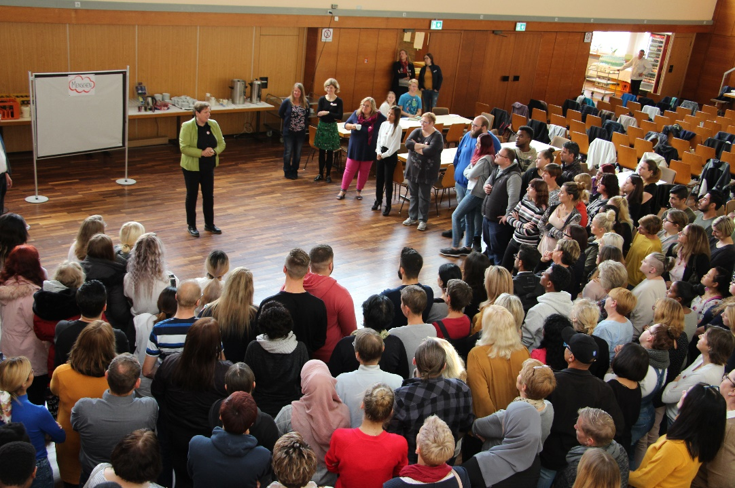
BU (IMG_5802.JPG): Fast 200 Auszubildende der AWO Hessen-Süd diskutierten über Umwelt- und Klimaschutz (Foto: Swen Klingelhöfer)

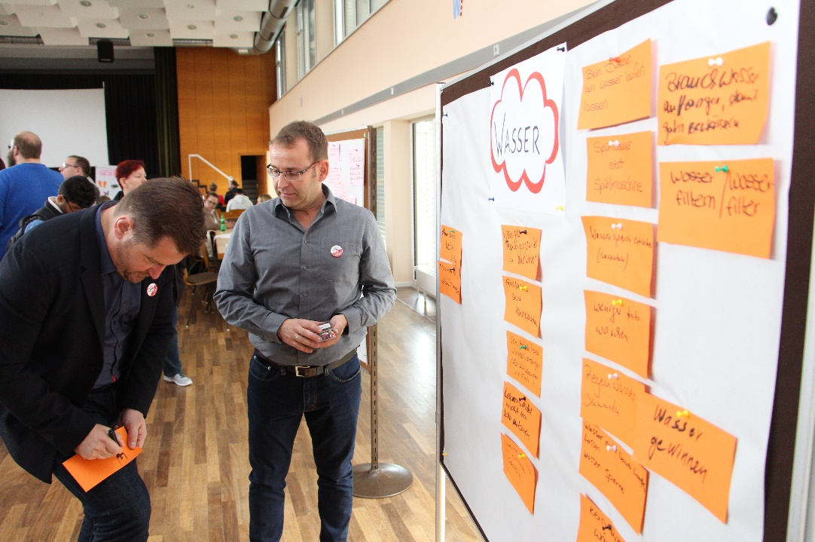
BU (IMG_5896.JPG): Klimaschutz ist auch Chef-Sache: AWO-Geschäftsführer Ansgar Dittmar (links) beteiligte sich an den Ideen rund um mehr Umwelt- und Klimaschutz. (Foto: Swen Klingelhöfer)

Pressekontakt: Swen Klingelhöfer
Pressesprecher AWO Hessen-Süd
Büro: 069 42009-126 / Mobil: 0160 8846833
E-Mail: Swen.Klingelhoefer@awo-hs.org

Über die AWO Hessen-Süd:
Die AWO Hessen-Süd ist ein Spitzenverband der Freien Wohlfahrtspflege mit rund 17.000 Mitgliedern in 19 Kreisverbänden und 200 Ortsvereinen.
Sie unterhält an rund 100 Standorten in Mittel- und Südhessen sowie im Rhein-Main-Gebiet Betriebe und Einrichtungen der Altenhilfe, der Kinder-, Jugend-, Frauen- und Familienhilfe sowie der Behindertenhilfe mit rund 3.500 Beschäftigten.

Bezirksverbandsgeschäftsführer der AWO Hessen-Süd ist Ansgar Dittmar.

Die AWO Hessen-Süd ist ein wertegetragener Verband. Leitsätze und Leitbild sind Grundlage für das eigene Handeln. Die Grundwerte der AWO lauten Solidarität, Toleranz, Freiheit, Gleichheit und Gerechtigkeit.
Mehr über die Leitsätze und Geschichte der AWO Hessen-Süd erfahren Sie unter www.awo-hs.org/ueber-uns/geschichte-leitsaetze-der-awo/

Gegründet wurde die Arbeiterwohlfahrt (AWO) im Jahr 1919 von Marie Juchacz. Juchacz war eine deutsche Sozialreformerin, Sozialdemokratin und Frauenrechtlerin. Als erste Frau sprach sie in einem deutschen Parlament. Ihr Einsatz für das Frauenwahlrecht gilt als Meilenstein der Gleichberechtigung.

